

СОВЕТ ДЕПУТАТОВ
внутригородского муниципального образования – муниципального округа
СЕВЕРНЫЙ
в городе Москве

РЕШЕНИЕ

27 января 2026 г. № 1/3
О согласовании установки ограждающих устройств по адресу: г. Москва, Дмитровское шоссе, д. 165Е, к. 1, д. 165Е, к. 6,
д. 165Е, к. 7

В соответствии с пунктом 5 части 2 статьи 1 Закона города Москвы от 11 июля 2012 года № 39 «О наделении органов местного самоуправления внутригородских муниципальных образований в городе Москве отдельными полномочиями города Москвы», постановлением Правительства Москвы от 2 июля 2013 года № 428-ПП «О порядке установки ограждений на придомовых территориях в городе Москве», рассмотрев обращение лица, уполномоченного на представление интересов собственников помещений в многоквартирных домах по адресу: г. Москва, Дмитровское шоссе, д. 165Е, к. 1, д. 165Е, к. 6, д. 165Е, к. 7, по вопросам, связанным с установкой ограждающих устройств и их демонтажем (далее – уполномоченное лицо), Совет депутатов муниципального округа Северный в городе Москве решил:

1. Согласовать установку ограждающих устройств (шлагбаумов) на придомовой территории многоквартирных домов по адресу: г. Москва, Дмитровское шоссе, д. 165Е, к. 1, д. 165Е, к. 6, д. 165Е, к. 7 по прилагаемому проекту (приложение).
2. Направить настоящее решение в Департамент территориальных органов исполнительной власти города Москвы, управу района Северный города Москвы и уполномоченному лицу не позднее пяти дней со дня его принятия.
3. Опубликовать настоящее решение в сетевом издании «Московский муниципальный вестник», разместить на официальном сайте органов местного самоуправления внутригородского муниципального образования – муниципального округа Северный в городе Москве.
4. Контроль за выполнением настоящего решения возложить на главу муниципального округа Северный в городе Москве Шах Н.А.

Глава муниципального округа  Северный в городе Москве | Н.А.Шах

Приложение
к решению Совета депутатов
внутригородского муниципального
образования – муниципального
округа Северный в городе Москве
от 27 января 2026 г. № 1/3

1. Технический проект установки антивандальных шлагбаумов
по адресу: г. Москва, Дмитровское шоссе, д. 165Е, к. 1, д. 165Е, к. 6, д. 165Е, к. 7

1.1. Место размещения шлагбаума (схема)
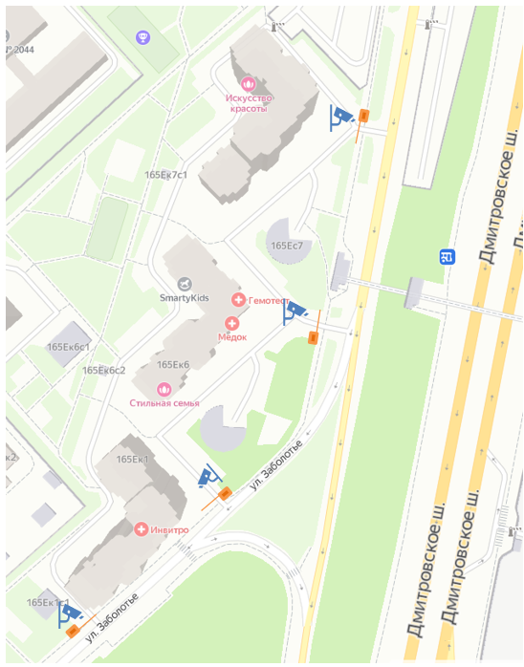

- антивандальный шлагбаум с вызывной панелью аудио-, видео связью

с круглосуточной диспетчеризацией

1.2. Тип шлагбаума
Тумба шлагбаума в комплекте с направляющими роликами, размер 1250х500х1250мм, зашита листом 1.5мм, имеет окно для обслуживания привода. Конструкция окрашена порошковой полиэфирной краской. В закрытом положении стрела лежит на приемной стойке, укомплектованной уловителем для стрелы. При ширине проезда более 4 метров или при большом весе стрелы изготавливаются на базе консольных систем.

1.3. Габаритные размеры
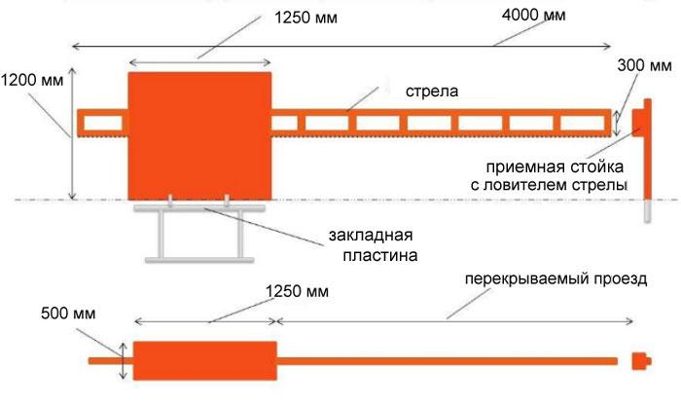
Рис. 2. Габаритные размеры

1.4. Внешний вид шлагбаума
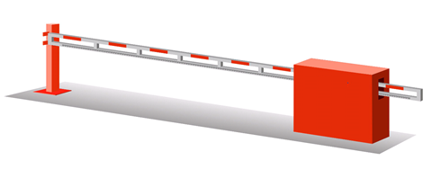
Рис. 3. Внешний вид шлагбаума

1.5. Технические характеристики шлагбаума
Привод RUN400HS
Встроенным блоком управления. Блок управления с поддержкой технологий Nice BlueBUS, Opera и Solemyo. Питание / Питание привода 230В / 24В, 415Вт
Технические характеристики:
- Масса створки ворот, кг400
- Интенсивность использования, циклов/час60
- Скорость движения створки, м/сек0.7
- Напряжение питания, В230
- Напряжение питания мотора, В24
- Максимальный потребляемый ток, А2
- Максимальная мощность, Вт415
- Тяговое усиление, Н409
- Степень защитыIP44
- Диапазон рабочих температур, °С-20…+50
- Габаритные размеры (ШхВхГ), мм440х255х387

1.6. Эксплуатация шлагбаума

1.6.1. Система управления и безопасности шлагбаума
Система управления и безопасности шлагбаума включает в себя:
- радиоприемник;
- ключ для разблокировки, который используется в случае отключения электроэнергии для разблокировки стрелы, (должен храниться в диспетчерской ДЭЗ или у ответственного лица);
- фотоэлементы безопасности;
- GSM блок управления, позволяющий открывать шлагбаум со стационарных городских и/или мобильных телефонов путем совершения бесплатного звонка на заявленный номер;
- блок управления для удаленной диспетчеризации;
- вызывную панель диспетчера;
- камеру видеонаблюдения.

Система управления и безопасности шлагбаумов позволяет управлять движением стрелы шлагбаума с помощью:
- радиосигнала от пультов дистанционного управления (брелоков), которые находятся в личном пользовании жителей.
- GSM блока управления, позволяющего открывать шлагбаум со стационарных городских и/или мобильных телефонов путем совершения бесплатного звонка на заявленный номер, (закрытие шлагбаума осуществляется посредством настройки режима автоматического закрывания стрелы);
- блока управления для удаленной диспетчеризации.
Защита от наезда стрелы в зоне проезда осуществляется посредством датчиков безопасности (фотоэлементов), которые срабатывают в случае нахождения в зоне проезда какого-либо препятствия.
Шлагбаум будет подключен к общедомовому электрическому щитку.

2. Условия въезда на огороженную территорию

2.1. Жители для въезда на огороженную придомовую территорию и выезда используют индивидуальные (именные) пульты либо управляют открытием шлагбаума с помощью звонков с мобильных или стационарных телефонов на определенные городские телефонные номера, закрепленные за шлагбаумом. Тарификации данных звонков не происходит, управление с помощью телефона бесплатно.
2.2. Въезд на огороженную территорию автотранспорта, принадлежащего экстренным службам (постановление Правительства Москвы № 428-ПП), машин коммунальных служб, осуществляется с вызывной панели путем нажатия кнопки (клавиши). В данном случае сигнал поступает дежурному диспетчеру, который принимает решение об открытии шлагбаума. Выезд указанного и любого иного автотранспорта беспрепятственно осуществляется при нажатии кнопки на вызывной панели.
2.3. Въезд на личном автотранспорте граждан, не являющихся жителями домов, находящихся на огороженной территории (как-то друзей, знакомых, родственников и т.д.), и приехавших к какому-либо жителю, осуществляется непосредственно самим жителем с помощью пульта для открытия шлагбаума либо с помощью звонка на определенный городской телефонный номер, служащий для открытия шлагбаума. Выезд указанного автотранспорта беспрепятственно осуществляется при нажатии кнопки на вызывной панели, либо это осуществляет с помощью пульта или телефонного звонка житель, к которому данный автотранспорт прибыл.

3. Диспетчеризация шлагбаума. Обеспечение круглосуточного проезда на придомовую территорию автотранспортных средств экстренных и коммунальных служб, такси и служб доставки

3.1. Основная задача диспетчера
Основной задачей диспетчера в рамках оказания услуг по удаленной диспетчеризации шлагбаумов является открытие шлагбаума (откат стрелы шлагбаума) для проезда на придомовую территорию автотранспортных средств экстренных и коммунальных служб, в т. ч. 01, 02, 03, 04, в круглосуточном режиме. Пропуск социальных и иных такси и автомобилей служб доставки осуществляется на основе дополнительных договоренностей.

3.2. Принцип осуществления вызова диспетчера
Звонок на пульт управления диспетчера осуществляется нажатием кнопки на вызывной панели, находящейся рядом со шлагбаумом.

3.3. Порядок работы диспетчера
а) Диспетчер принимает решение об открытии шлагбаума или разъясняет согласованный с жителями порядок въезда на придомовую территорию, в случае если им принимается решение не пропускать автотранспортное средство, не относящееся к категории автотранспортных средств экстренных и коммунальных служб, такси и служб доставки. При принятии решения об открытии шлагбаума диспетчер визуально оценивает ситуацию по картинке с установленной у шлагбаума видеокамеры.
б) Диспетчер открывает шлагбаум с помощью пульта управления шлагбаумами, передавая сигнал на открытие на блок управления шлагбаума.

